|  |  |  |  |
| --- | --- | --- | --- |
| Герб города Канска на штамп_100px  Российская Федерация  Администрация города Канска Красноярского края  **ПОСТАНОВЛЕНИЕ** | | | |
| 16.07 | 2024 | № | 1135 |

О демонтаже самовольно установленных

рекламных конструкций

На основании постановления администрации города Канска от 11.07.2013 № 929 «О порядке демонтажа рекламных конструкций на территории города Канска, установленных и (или) эксплуатируемых без разрешения, срок действия которых не истек», руководствуясь статьями 30, 35 Устава города Канска, ПОСТАНОВЛЯЮ:

1. Демонтировать:

1.1. Самовольно установленную рекламную конструкцию, размещенную по адресному ориентиру: Красноярский край, г. Канск, ул. Гетоева, 31, согласно приложению 1 к настоящему постановлению;

1.2. Самовольно установленные рекламные конструкции, размещенные по адресу: Красноярский край, г. Канск, ул. 30 лет ВЛКСМ, 2, согласно приложению 2 к настоящему постановлению.

2. Возложить обязанности по организации демонтажа незаконно размещенных рекламных конструкций на Комитет по управлению муниципальным имуществом города Канска.

3. Комитету по управлению муниципальным имуществом города Канска обеспечить:

3.1. Осуществление выбора подрядной организации в соответствии с требованиями действующего законодательства.

3.2. Принятие подрядной организацией демонтированных рекламных конструкций на ответственное хранение.

3.3. Составление акта о произведенном демонтаже по форме, установленной постановлением администрации города Канска от 11.07.2013 № 929.

3.4. Демонтаж производить в присутствии представителя УГ администрации г. Канска с уведомлением отдела ГИБДД МО МВД России «Канский».

4. Главному специалисту по информатизации администрации города Канска (Ёлкина Г.В.) опубликовать настоящее постановление в периодическом печатном издании «Канский вестник» и разместить на официальном сайте администрации города Канска в сети Интернет.

5. Контроль за выполнением настоящего постановления возложить на Управление архитектуры и градостроительства администрации города Канска.

6. Постановление вступает в силу со дня опубликования.

Исполняющий полномочия

главы города Канска Е.Н. Лифанская

Приложение 1 к постановлению

№ \_1135\_ от «\_16\_»\_\_07\_2024

Самовольно установленная рекламная конструкция

Красноярский край, г. Канск, Гетоева, 31

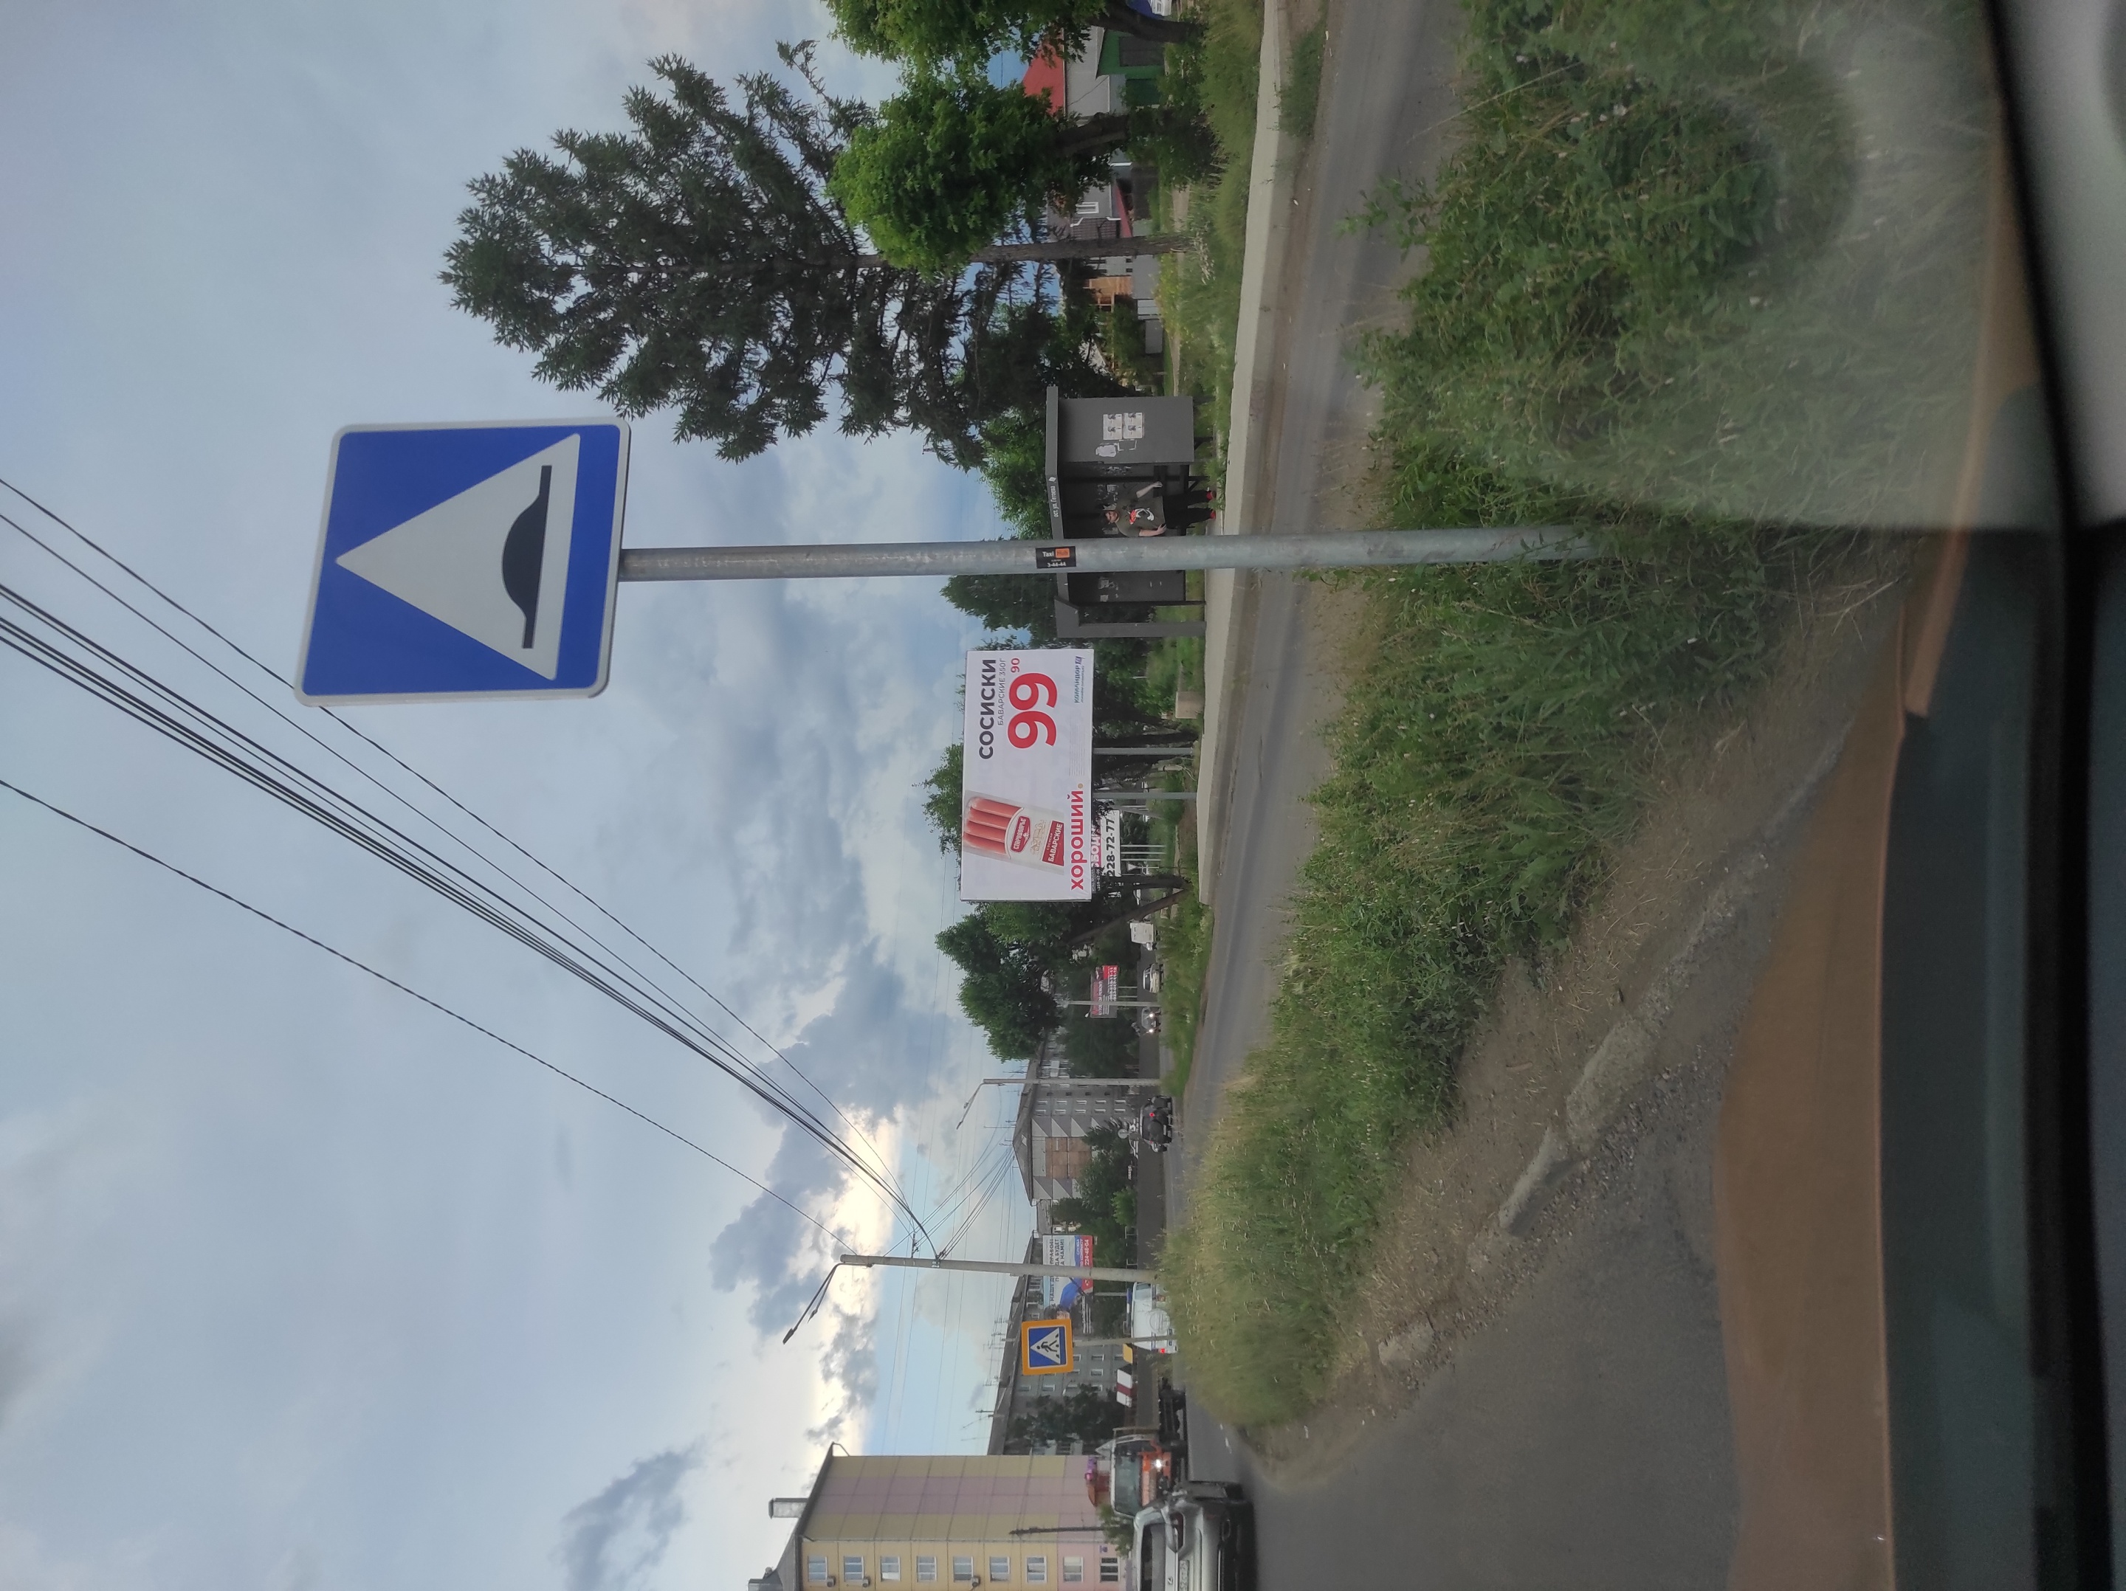

Самовольно установленная рекламная конструкция

Приложение 2 к постановлению

№ \_1135\_ от «\_16\_»\_\_07\_2024

Красноярский край, г. Канск, 30 лет ВЛКСМ, 2

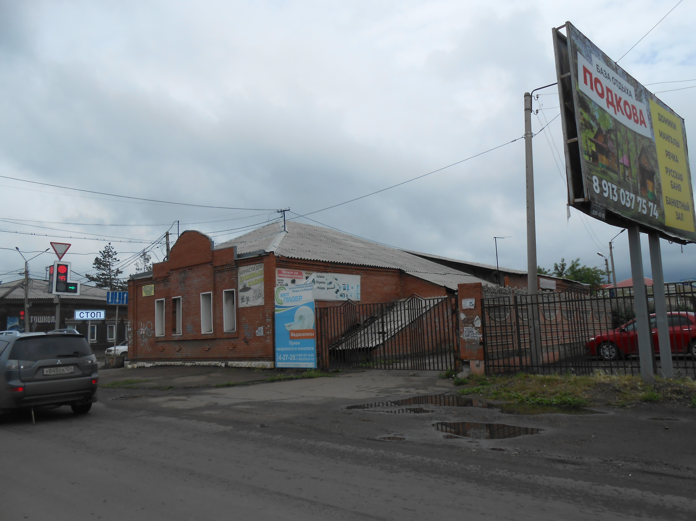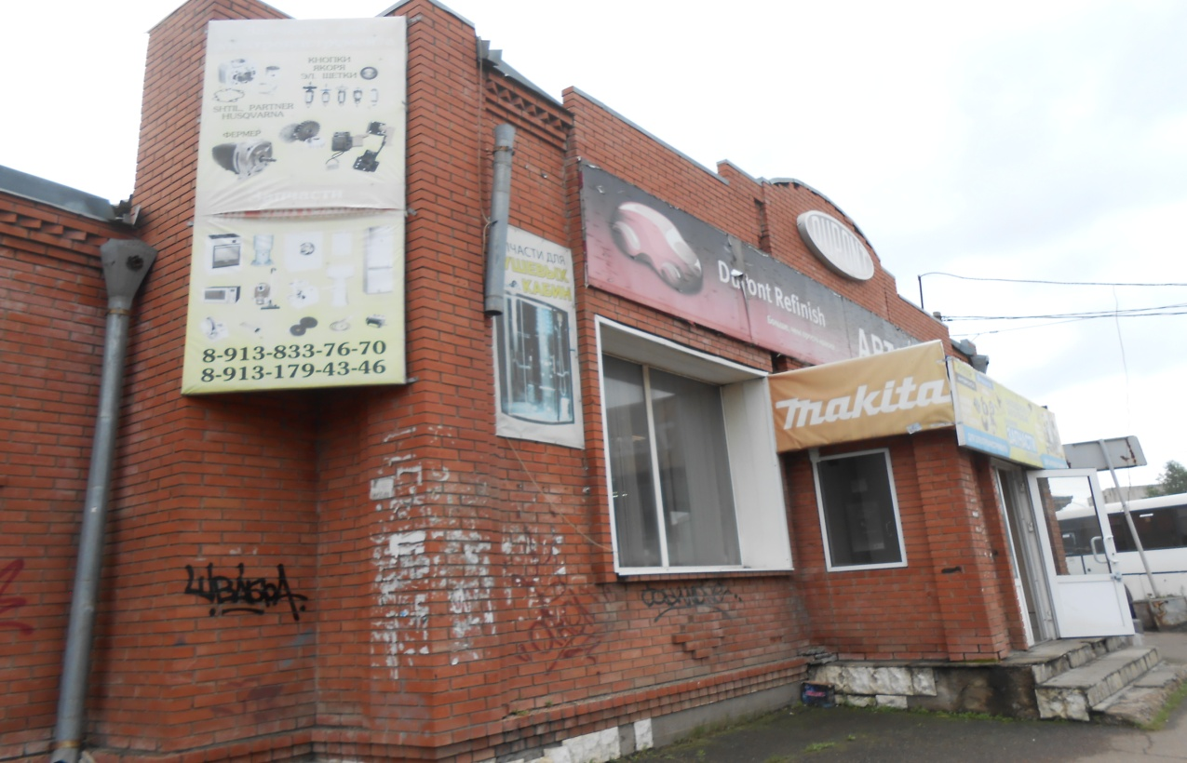

Самовольно размещенная рекламная конструкция

Самовольно размещенная рекламная конструкция

Самовольно размещенная рекламная конструкция

Самовольно размещенная рекламная конструкция

Самовольно размещенная рекламная конструкция

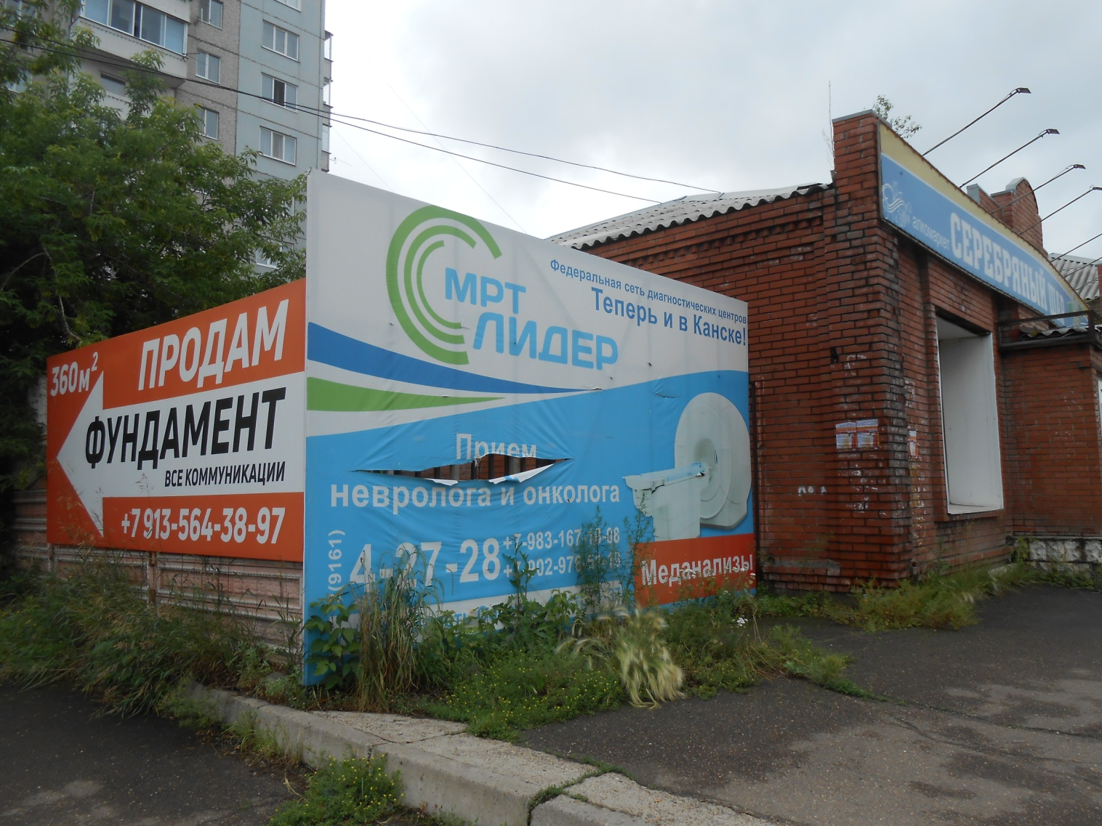

Самовольно размещенная рекламная конструкция

Самовольно размещенная рекламная конструкция